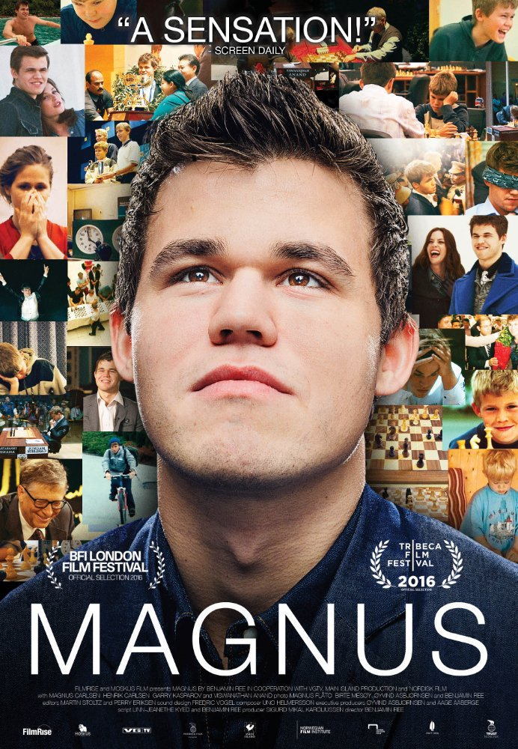
Magnus – šahovski Mozart

redatelj: Benjamin Ree
država: Norveška
trajanje: 78'
godina: 2016.
žanr: dokumentarni, biografski

glumci: Magnus Carlsen, Garry Kasparov, Viswanathan Anand

link na imdb:
http://www.imdb.com/title/tt5471480/
link na trailer:
https://www.youtube.com/watch?v=Z_EkreN5rc

Sinopsis
Magnus Karlsen, poznat kao 'šahovski Mozart', postao je šahovski velemajstor u dvadesetdrugoj godini. Za razliku od mnogih šahovskih majstora, ne odlikuje se samo urođenom vještinom i izvanrednom memorijom već i kreativnošću i intuicijom. Pamćenje poteza i procjenjivanje jednog šahista mogu odvesti vrlo daleko. No Magnusovo putovanje dokazuje da postoje i drugi elementi igre, oni koji se ne mogu ni izmjeriti ni procijeniti. Već od djetinjstva, kao čudo od djeteta, Magnus je želio postati šahovski prvak. Dok su većini igrača neophodni strogi uvjeti da bi usavršili svoje vještine, Magnusova se briljantnost najjače ističe u krugu obitelji, kao izvoru ljubavi i podrške. Kroz velik broj arhivskih i kućnih snimaka, redatelj otkriva neobičnu i brzu putanju tog mladog čovjeka na putu do šahovskog vrha (pratio ga je od njegove 13. godine). Publika tako može ne samo zaviriti u tu zatvorenu zajednicu, već i neposredno sudjelovati u sazrijevanju modernog genija.

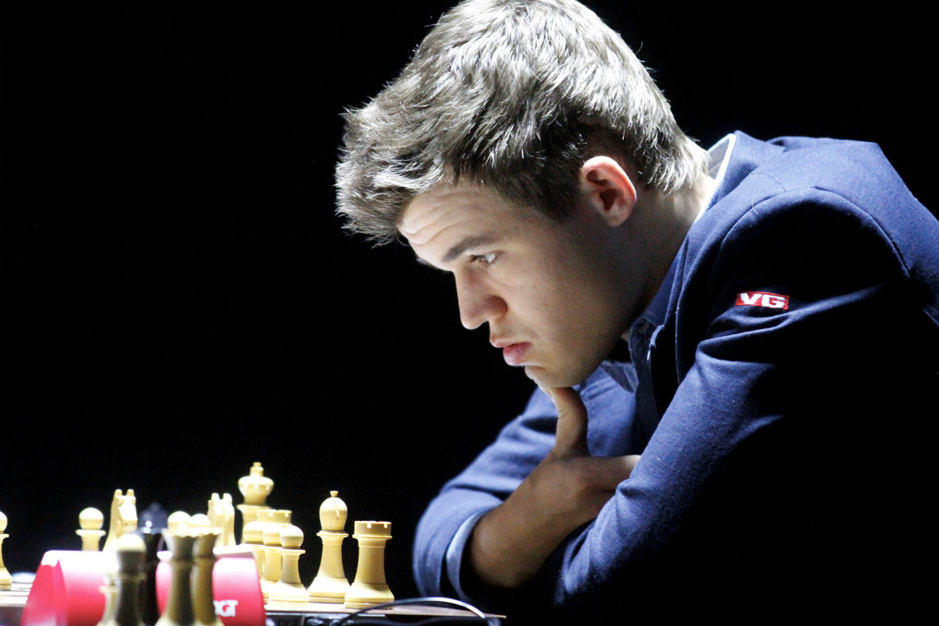
„Igram šah jer mi je jako zabavan.“ Magnus Carlsen
„Odluke često donosim prema intuiciji“
Magnus Carlsen
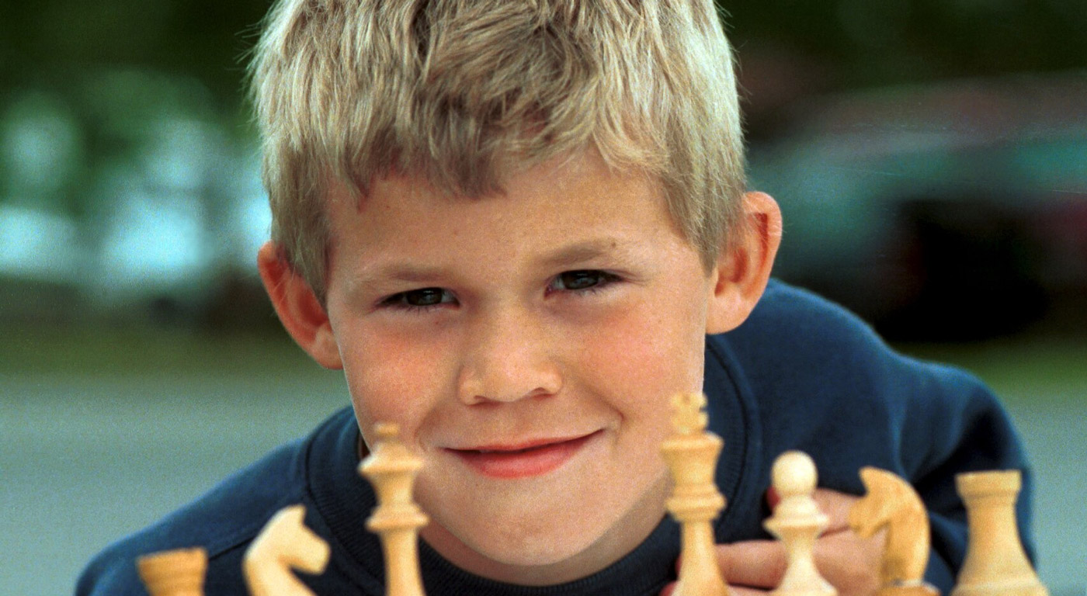

O redatelju
Benjamin Ree rođen je 10. srpnja 1989. u Oslu u Norveškoj. Samostalni je novinar i dokumentarist koji živi i radi u Oslu. Njegovi radovi prikazani su na brojnim televizijskim postajama: Reuters TV, BBC, CNN, The Guardian, Sky News. Režirao je nekoliko dokumentaraca za The Norwegian Broadcasting Corporation, a njegovi kratkometražni doxovi nagrađivani su na svjetskim festivalima. Trenutačno radi kao direktor dokumentarnog programa na norveškoj televiziji VGTV koja je ujedno i koproducent Magnusa. Magnus je njegov dugometražni dokumentarni prvijenac.
Festivali i nagrade

TRIBECA film festival – službena konkurencija
BFI London Film Festival – službena konkurencija
Norweigan International film festival – nagrada za najbolji film
Budapest International Documentary Festival – posebno priznanje

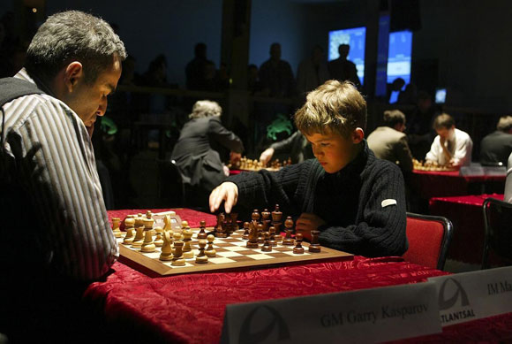
„Oduvijek sam bio različit od druge djece“
Magnus Carlsen
„Moraš imati u sebe apsolutno povjerenje da si najbolji i da ćeš pobijediti“ Magnus Carlsen
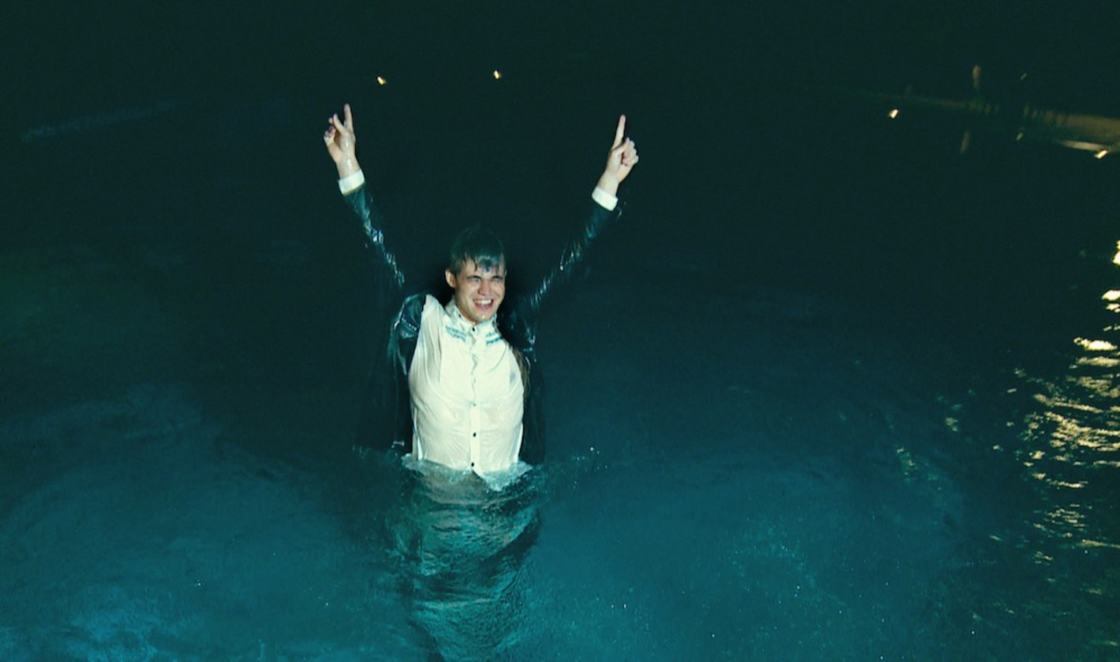

Iz kritika

„Senzacionalno“ Screen Daily

„Inspirativna kronika uspona wunderkinda do svjetskog prvaka u šahu dovoljan je mamac za publiku.“ Variety

„Uzbudljiv dokumentarni film o još uzbudljivijoj osobi koja je stigla na Olimp svjetskog šaha sa samo 22 godine. Put do vrha i uloga obitelji koja ga je spasila od mogućeg ludila.“ Screen International

